ИНФОРМАЦИОННЫЙ МАТЕРИАЛ О НЕЙТРОННОМ КОМПЛЕКСЕ ДЛЯ ПОЛЬЗОВАТЕЛЕЙ

В Институте ядерных исследований РАН на основе сильноточного линейного ускорителя протонов Московской мезонной фабрики (ММФ) сооружен комплекс нейтронных источников испарительного (spallation) типа, включающий в себя импульсный источник тепловых нейтронов ИН-06, установку для радиационного материаловедения РАДЭКС (импульсный источник эпитепловых нейтронов) и высокоинтенсивный нейтронный спектрометр по времени замедления нейтронов в свинце СВЗ-100. Модифицированная установка РАДЭКС включает времяпролетный нейтронный спектрометр с пролетной базой до 50 м (ВПНС-РАДЭКС).
Главным отличием Нейтронного комплекса для исследования материалов и наносистем на основе протонного ускорителя ИЯИ РАН от других нейтронных центров, созданных на основе атомных реакторов, заключается в отсутствии делящегося материала-урана, что исключает возможность выброса радиоактивных аварийных загрязнений и делает его экологически безопасным.
Суть данного, активно развивающегося во всем мире, современного способа получения нейтронов для исследований заключается в бомбардировке тяжелых ядер протонами, получаемыми на ускорителях.
В области исследований с использованием нейтронов Россия пока еще сохраняет признанные в мире лидирующие позиции по целому ряду направлений. Во многом это связано с накопленным опытом работ на отечественных высокопоточных источниках нейтронов, на которых активно проводились и проводятся исследования на выведенных пучках.
Близки к завершению работы по пуску высокопоточного реактора постоянного действия ПИК в ПИЯФ РАН мощностью 100 МВт и потоком нейтронов 4,5×10¹⁵ н/см²с. Проводится модернизация исследовательского реактора постоянного действия ИР-08 в Российском научном центре «Курчатовский институт» - головной организации по исследованиям в области нанотехнологий.
Перспективы развития и поддержания нейтронных исследований в России связаны также с предстоящим введением в эксплуатационный режим в ИЯИ РАН Нейтронного Комплекса. Следует отметить уникальность Нейтронного комплекса ИЯИ РАН как центра коллективного пользования, где возможна реализация всего спектра нейтронных исследований, изучения структуры и динамики конденсированных сред, в том числе и при экстремальных условиях.

Импульсный источник тепловых нейтронов ИН-06
Комплекс источников нейтронов ИН-06 состоит из двух независимых источников, каждый из которых расположен в своем боксе общей радиационной защиты, и способных работать одновременно. Диаметр боксов в нижней части равен ~1600 мм, высота ~ 4 м (рис. 1).
Внутри массива биологической защиты имеются хранилища, оборудованные специальной вентиляцией, для промежуточного хранения модулей и элементов нейтронного источника.
Комплекс источников нейтронов имеет тепловую и биологическую защиты общей толщиной ~ 10 м, системы водяного охлаждения первого и второго контуров и два бокса для размещения нейтронных мишеней. Большая толщина защиты рассчитана на присутствие в спектре нейтронов с энергией до 600 МэВ (при проектной начальной энергии протонов).
В массиве радиационной защиты проложены 11 нейтронопроводов, каждый из которых оборудован двумя стальными шиберами гильотинного типа длиной 2 м каждый. Кроме того, второй бокс, просматривается широкоапертурным сквозным каналом.
Инфраструктура нейтронного комплекса имеет довольно большие запасы по тепловой мощности, которая может быть рассеяна системой охлаждения мишеней и радиационной защиты. Остальные системы были созданы также в расчете на перспективу – повышение тока ускорителя до 1 мА, возможное использование урановых мишеней с высокими локальными плотностями тепловыделения.
В первом боксе располагается интенсивный импульсный источник тепловых нейтронов, предназначенный для изучения физики конденсированных сред на внешних пучках нейтронов. Его схема представлена на рис. 2.
В настоящее время второй бокс свободен. В нем возможно создание второго источника холодных и тепловых нейтронов. В качестве альтернативы прорабатываются вопросы создания демонстрационного стенда – прототипа электроядерной установки для решения проблем замыкания ядерного энергетического цикла. Наличие нейтроноводов в массиве радиационной защиты позволило бы одновременно использовать стенд в качестве источника нейтронов.
Расчётная плотность потока тепловых нейтронов на поверхности верхнего замедлителя для пучка протонов с максимальной энергией 600 МэВ (максимальная проектная энергия протонов) представлена в таблице:

Средняя плотность потока тепловых нейтронов на поверхности замедлителя для тока 100 мкА, н/(см² с) | Площадь замедлителя
0.9·10¹² | 20 х 20 (400) см²  (без отражателей)

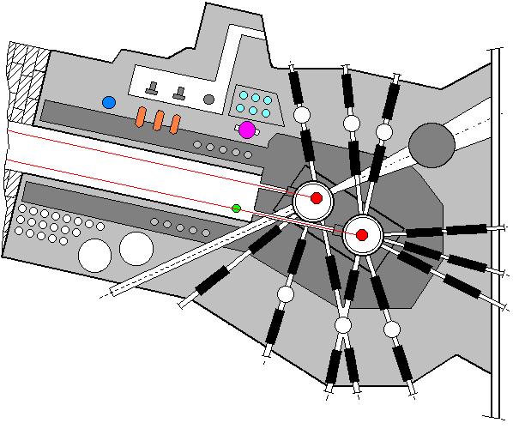
2
5
6
7
8
10
11
2 m
12
15
9
В -1
В -2
14
13
В - 3
В - 4
Н - 1
1
Н - 2
Н - 3
3
4

Рисунок 1. Комплекс источников нейтронов ИН-06:
1 - бокс импульсного источника нейтронов, 2 – второй бокс, 3 - шиберы, 4 - вертикальные проходки на нейтроноводах диаметром 0.9 м для установки дополнительного экспериментального оборудования, 5 – нейтроноводы диаметром 0.2 м, 6 - железная защита, 7 – промежуточные хранилища газовых баков и ампул (модулей) нейтронного источника и ловушки пучка, 8 - протонные пучки, 9 – разборная защита, 10 – бетонная защита, 11 – помещение и оборудование специальной вентиляции, 12 – оборудование первого контура охлаждения (насосы, фильтры, теплообменник), 13 – тепловая защита, 14 - широкоапертурный канал, 15 – шибер широкоапертурного канала.

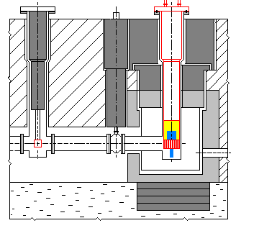
1
2
3
5
6
7
8
9
10
11
~ 4 m
4
12
Рисунок 2. Принципиальная схема импульсного источника нейтронов в защитном боксе.
1 – мишень, 2 – замедлители, 3 – бериллиевый отражатель, 4 – мишенный модуль, в состав которого входят вольфрамовая мишень, замедлители и защитные стальные пробки. 5 – газовый бак (диаметр ~ 1500 мм), 6 – тепловая защита, 7- дистанционно-разъемное уплотнение, 8 - датчик положения пучка, 9 – ионопровод, 10 – железная защита, 11 - съемные стальные защитные пробки, 12 - нейтроновод.

Этот мишенный модуль готов, проводка пучка протонов на эту мишень осуществлена в 1998 году. Спектр нейтронов источника на поверхности замедлителей представляет собой линейную комбинацию теплового спектра и спектра замедления. В зависимости от задач эксперимента и толщины замедлителя возможно перераспределение составляющих его компонент в ту или иную сторону. Возможности проведения исследований на пучках импульсного источника тепловых ней нейтронов ИН-06 определяются доступными параметрами ускорителя протонов.
Регулярная работа ускорителя на физические и прикладные задачи началась в 1993 году. В настоящее время ускоритель реально обеспечивает следующие параметры ускоренного пучка:
- Энергия – до 209 МэВ.
- Импульсный ток – до 16 мА.
- Частота повторения импульсов – до 50 Гц.
- Длительность импульса – плавно регулируется от 0.3 до 200 мкс без изменения импульсного тока.
- Средняя интенсивность ускоренного пучка – до 150 мкА при энергии 160 МэВ и до 50 мкА при энергии 209 МэВ.
Относительно средней интенсивности следует отметить, что все импульсные системы ускорителя, включая инжектор и систему ВЧ-питания, работают в настоящее время с частотой повторения 50 Гц. Величина среднего тока, которая реально получается при максимально возможном импульсном токе, частоте повторения и длительности импульса составляет 150 мкА

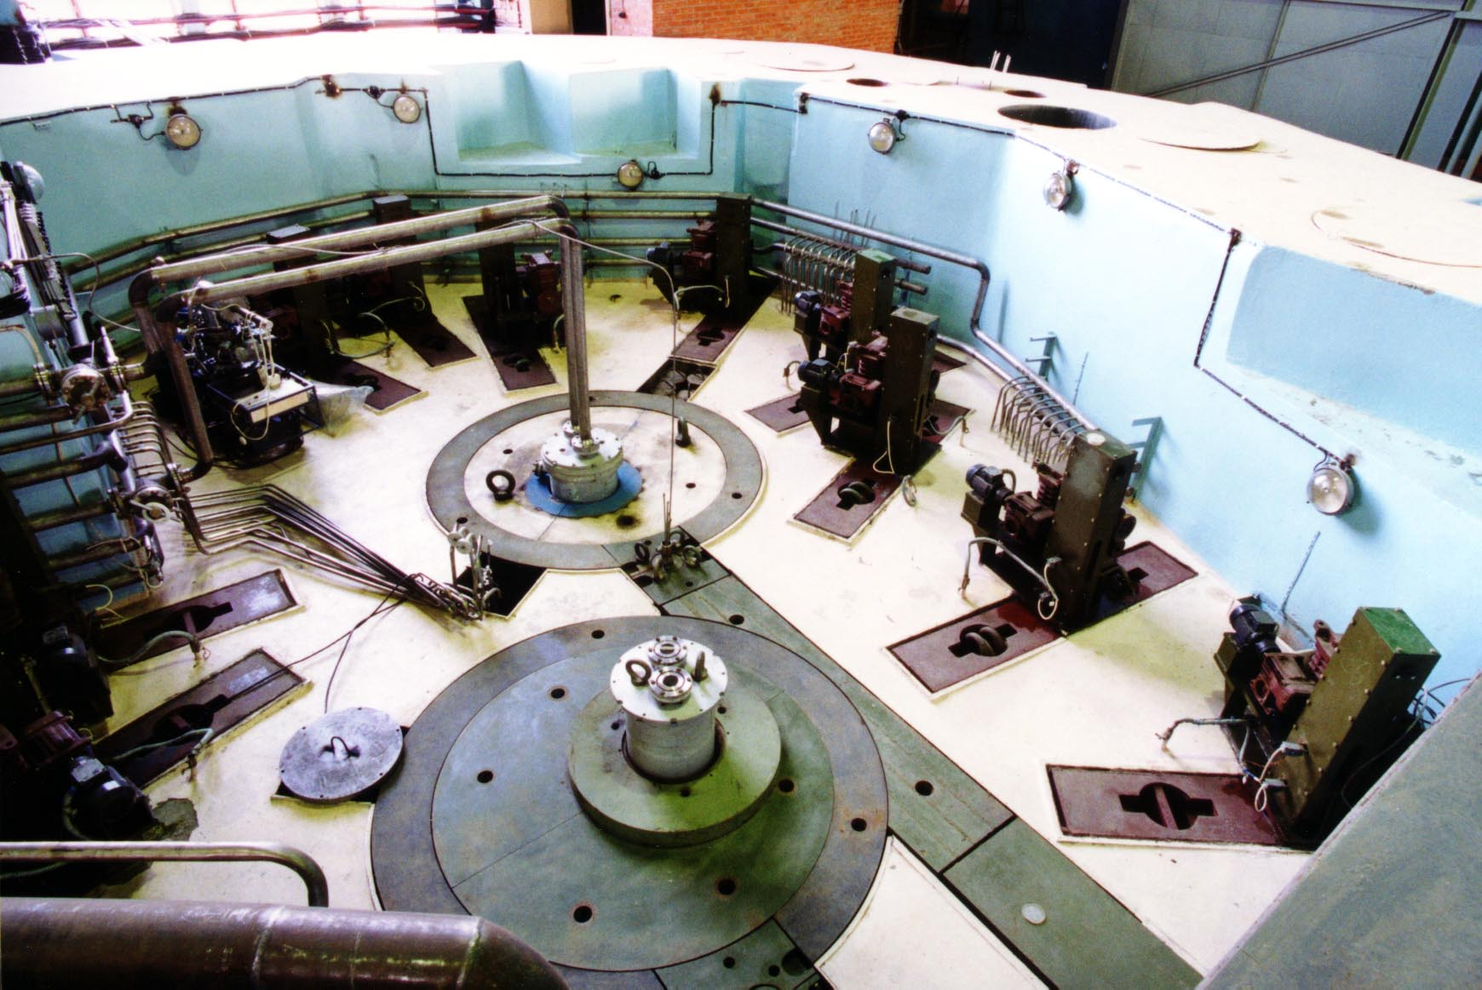
1
2
3
4
6
5
2.34 м

Рисунок 3. Фотография центральной верхней части комплекса источников нейтронов:
1 - бокс импульсного источника нейтронов, 2 - верхняя часть мишенного модуля. 3 – второй бокс, 4 - вертикальные проходки для установки дополнительного экспериментального оборудования, 5 - нейтроноводы - 6 - стальная защита протонных пучков.

Нейтронографические установки на пучках нейтронов ИН-06.

Создаваемые в содружестве с другими нейтронными центрами страны нейтронные спектрометры, позволят изучать как атомные и надатомные структуры конденсированных сред, так и тепловые колебания атомов и молекул, а также протекание кинетических процессов при различных внешних воздействиях и изотопном составе вещества.

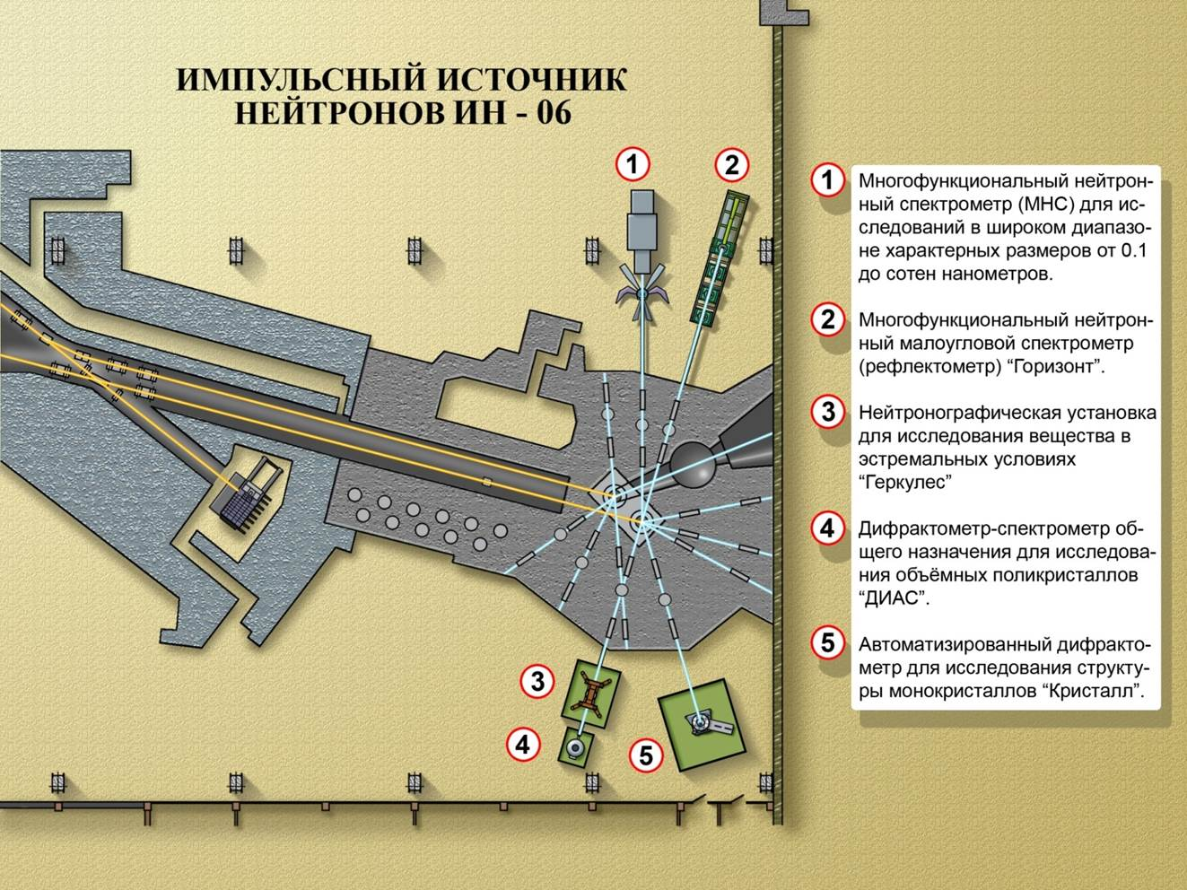
Рисунок 4. Схема размещения нейтронографических установок для исследования конденсированных сред и наноматериалов. Бетонные стенки биологической защиты вокруг установок не показаны.

На Рис. 4 показано расположение следующих нейтронографических установок смонтированных вокруг импульсного источника нейтронов источника ИН-06 в зале экспериментального комплекса ИЯИ РАН:

1. «МНС» - многоцелевая установка для определения структуры с блоком детектирования методом фокусировки по времени пролета (ФИАН).
Создаваемый совместно Физическим институтом им. П.Н. Лебедева и Институтом ядерных исследований Российской академии наук многофункциональный нейтронный спектрометр (МНС), предназначен для одновременного определения параметров атомной и надатомной структуры, фононных спектров и других термодинамических параметров вещества, находящегося в конденсированном состоянии.
Такого рода исследования особенно важны вблизи точек фазовых переходов, в процессе синтеза или роста кристаллов, при изучении морфологии, структуры и динамики нанокомпозиционных материалов, жидких кристаллов и мицеллярных растворов, при поиске взаимосвязи структуры новых материалов с их макросвойствами. В МНС используется высокая проникающая способность нейтронного излучения и времяпролетная методика определения энергии и длины волны рассеянных нейтронов.
МНС будет сочетать в себе возможности нейтронного дифрактометра, спектрометров неупругого, квазиупругого и малоуглового рассеяния нейтронов (рис. 1), работающих одновременно в режиме реального времени. Перечисленные возможности МНС могут быть реализованы только при использовании источников нейтронов нового поколения, одним из которых является интенсивный импульсный нейтронный источник ИН-6 на базе линейного ускорителя протонов ИЯИ РАН.
В настоящее время введены в эксплуатацию вакуумируемый нейтроновод, блоки дифрактометра обратного рассеяния, дифрактометра высокой интенсивности, спектрометра неупругого рассеяния на основе бериллиевого фильтра. Испытания производились при следующих параметрах источника нейтронов: частота протонных импульсов 1-50 Гц, ширина 90 мкс, энергия протонов 209 МэВ. Получены дифрактограммы порошкового образца промышленных алмазов (рис. 14), параметры кристаллической решетки которого хорошо известны, а размеры монокристаллических зерен в образце позволяют использовать его в качестве эталонного при определении инструментального разрешения дифрактометра.
В результате проведенных измерений разрешение дифрактометра обратного рассеяния составило 0,5%. В настоящее время это лучшее разрешение, полученное на дифрактометрах установленных на источнике ИН 06.

2. «Горизонт» - малоугловой спектрометр-рефлектометр с вертикальной плоскостью рассеяния нейтронов для исследования поверхностей и наноструктур (совместно с ПИЯФ).
Спектрометр «Горизонт» предназначен для исследований жидких и твердых образцов методами рефлектометрии и малоуглового нейтронного рассеяния. Рефлектометрические измерения предполагают расположение поверхности объектов в горизонтальной плоскости. Первичный нейтронный пучок спектрометра формируется в NiMo/Ti суперзеркальном нейтроноводе длиной семь метров и изогнутом в вертикальной плоскости. Получаемое сечение пучка равно 10 мм по вертикали на 70 мм по горизонтали. Характерная длина волны нейтронов порядка 1,7 Å. Методика малоуглового рассеяния позволяет проводить исследования на нано-размерах.

3. «Геркулес»- дифрактометр для исследования веществ при высоком давлении до 100 кбар, включая возможность наводораживания образцов (материалов водородной энергетики) in situ (совместно с ИФВД, НИЦ КИ). Специальный пресс до 300 тонн и камера высокого давления (КВД) позволят проведение “in situ” экспериментов. КВД имеет устройство для заполнения образца (например клатрата) газом (D₂, Ar, etc) и помещается в криостат.

4. «ДИАС» - дифрактометр для исследования структуры объемных поликристаллов ( совместно с НИЦ-КИ, ИФВД). Установка представляет собой порошковый дифрактометр высокого разрешения обратной геометрии с временной фокусировкой.

5. «Кристалл»–дифрактометр для исследования структуры монокристаллов при различных температурах и давлениях.

Спектры прямых нейтронных пучков источника ИН-06.

Нейтроны генерируются в мишени при взаимодействии высокоэнергетичного импульсного пучка протонов от линейного ускорителя с тяжелыми ядрами мишени в результате каскадно-испарительного процесса. Доля каскадных нейтронов с энергией больше 14,5 МэВ составляет ~ 8%), средняя энергия испарительных нейтронов ~ 2.5 МэВ. Для получения потоков тепловых и эпитепловых нейтронов, являющихся основой для исследования конденсированных сред, в состав мишени входят, верхний и нижний водяные замедлители.
Проведены измерения характеристик нейтронных потоков в каждом канале – спектров и плотностей потока вылетающих нейтронов. В качестве детекторов нейтронов использовались цилиндрические счётчики СНМ-20 наполненные газом BF₃. В соединении был бор обогащённый изотопом B₁₀. Детекторы регистрировали нейтроны, вылетающие из нейтроноводов ИН-06. Нейтрон захватывался ядром бора с последующим делением на ядро лития и трития. Электрический сигнал от детектора попадал в предусилитель и далее на временной кодировщик, который фиксировал момент регистрации нейтрона относительно синхроимпульса линейного ускорителя, привязанного к моменту попадания протонного пучка на мишень источника ИН-06. Информация с временного кодировщика передавалась в ЭВМ, где происходило её накопление. Спектры нейтронов определялись с помощью время-пролётной методики. Результаты измерений приведены на рисунках 5-7.

Параметры работы ускорителя в тестовом режиме были следующими: энергия протонов Е = 209 МэВ, длительность нейтронного импульса ΔТ = 60 мкс, ток в импульсе І_{имп} = 4 мА, частота повторений ν = 1 Гц.

.

Рисунок 5. Первичный спектр нейтронов в функции интервала времени от синхроимпульса до момента регистрации
или
в функции длины волны нейтрона на канале установки «Кристалл»

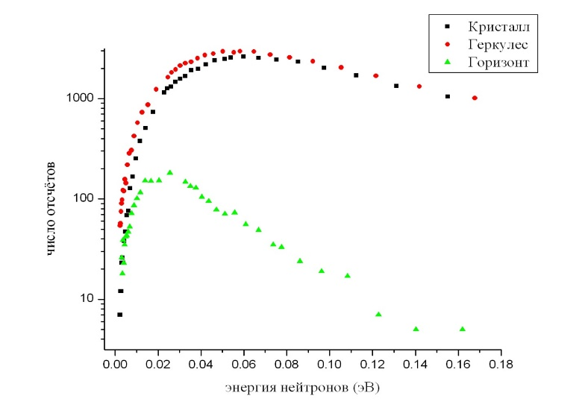
Рисунок 6. Сравнение спектров нейтронов для установок «Кристалл», «Геркулес», «Горизонт».
Рисунок 7. Сравнение спектров нейтронов от длины волны нейтрона для каналов различных установок ИН-06 нормированных на максимум пиков.

На Рисунках 6 и 7 полученные результаты для разных каналов представлены на одном графике. Спектры на установках «Кристалл» и «Геркулес» похожи, но интенсивность нейтронов канала установки Геркулес в мягкой части спектра больше, что связано с наличием зеркального концентратора, который позволяет увеличить интенсивность падающего на образец потока нейтронов в 3 раза для нейтронов с длиной волны больше 2.5 Å (ангстрем). Концентратор представляет собой конструкцию из зеркал на основе многослойного покрытия Ti и Ni, которое обеспечивает увеличенный критический угол отражения нейтронов.
Спектр нейтронов на установке "Геркулес" имеет среднюю энергию 0.043 эВ, на установке "Кристалл" - также 0.043 эВ.

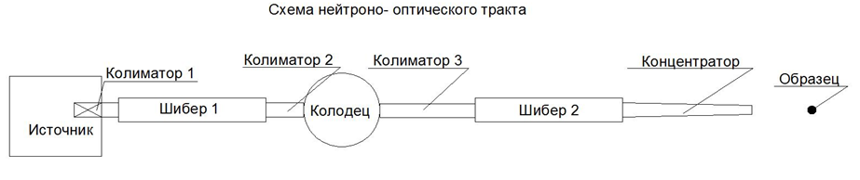
Рисунок 8. Нейтроно - оптический тракт комплекса Геркулес – ДИАС.

Заметно отличается спектр канала «Горизонта», он намного «мягче» других каналов. Средняя энергия нейтронов на этой установке -- 0.019 эВ. Как видно из рис.8, практически отсутствует высокоэнергетическая часть. Это объясняется тем, что на этом канале стоит изогнутый зеркальный нейтроновод сечением 70х10 мм² (ширина и высота соответственно), состоящий из суперзеркал NiMo/Ti, с длиной зеркального канала 7 м, который изогнут в вертикальной плоскости книзу с радиусом кривизны 520 м. Нейтроновод, как ясно из спектра на рис. 8, хорошо выполняет свою задачу по проводке до образца медленных нейтронов и отсечению высокоэнергетичных.
Из Рис. 5 можно видеть, что в начальный момент времени в каналах ИН-06 регистрируется сравнительно небольшое количество нейтронов, т.е. нейтронов с большой энергией. Нет мощного пика в начальный момент времени (в момент прихода протонного пучка на мишень). Это происходит потому, что нейтроноводы ИН-06 смотрят только на замедлитель мишенного узла, но не на саму мишень.

Проведённые данные определения спектров прямых пучков нейтронного источника ИН-06 показывают, что основное количество нейтронов имеет тепловую энергию, доля нейтронов с большей энергией невелика, поэтому детекторы и регистрирующая аппаратура избавлены от необходимости выдерживать интенсивные потоки быстрых нейтронов. Это позволяет проводить эксперименты, используя чувствительную аппаратуру. Малое число нейтронов при больших временах пролёта говорит о том, что число рецикличных нейтронов невелико, а значит и фоновые условия при проведении исследований являются благоприятными для исследований требующих высокой точности измерений.
Драйвером нейтронного источника является линейный ускоритель, который имеет возможность формирования протонного импульса различной временной длительности и интенсивности.

Импульсный источник эпитепловых нейтронов РАДЭКС

Ловушка протонного пучка на энергию протонов 600 МэВ и ток 500 мкА с вертикальным каналом для исследования материалов в радиационных полях получила название установки РАДЭКС (РАДиационный ЭКСперимент). С учетом сложившихся к настоящему времени возможностей ускорения протонов эта установка была оптимизирована на пропускание протонов с энергиями до 350 МэВ (так называемая «сквозная ловушка») с выносом устройств гашения вторичных частиц на расстояния до 50 метров. Таким образом, был создан дополнительный импульсный источник нейтронов с нейтроноводами и пролетными базами до 50 метров, что позволило использовать эту систему как спектрометр нейтронов по времени пролета (ВПНС-РАДЭКС).
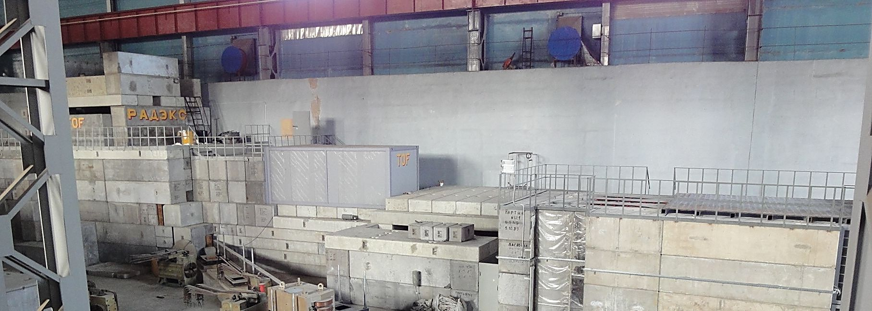
Рисунок 9. Схема и фотография ВПНС-РАДЭКС:
- протонный пучок, 2 – импульсный нейтронный источник в защите, 3 – горизонтальные времяпролетные каналы с экспериментальными зонами и ловушками пучка.

Установка ВПНС-РАДЭКС предназначена для проведения научных экспериментов с нейтронными пучками методом времени пролета путем высадки пучка протонов действующего линейного ускорителя на нейтронные мишени, размещаемые в сквозной ловушке протонного пучка. ВПНС-РАДЭКС обеспечивает возможности проведения экспериментальных работ в области физики конденсированных сред, нейтронной и радиационной физики.
В штатном режиме работы ускорителя (длительность протонного импульса 60 мкс) максимальный флюенс нейтронов испарительного и каскадного спектров в мишени в настоящее время достигает 0.9 × 10¹⁵ н/с. Расчет показывает, что на поверхности замедлителя плотность потока нейтронов с энергией от тепловой до 100 кэВ достигает ∼ 2×10¹¹ н/(см²с). Эти расчетные данные были подтверждены экспериментально в измерениях плотности нейтронного потока на поверхности мишени.

Нейтронографические установки на импульсном источнике
тепловых и эпитепловых нейтронов РАДЭКС

На импульсном источнике нейтронов РАДЭКС начата отработка методики измерений по физике конденсированных сред на макетах нейтронографических установок ИН-06 и разработка новых установок использующих эпитепловой («жесткий») спектр нейтронов и не имеющих аналогов в России в силу возможности их реализации только на импульных источниках нейтронов с «жестким» спектром.
1. Спектрометр глубокого неупругого рассеяния эпитепловых нейтронов (нейтронное комптоновское рассеяние) для исследования конденсированных сред.
Состояние: Проведены первые тестовые измерения из имеющихся в наличии детекторов и резонансных фильтров. Требуются новые детекторы и работа по существенному уменьшению фона источника-РАДЭКС.
2. Спектрометр-дифрактометр малоуглового рассеяния эпитепловых нейтронов для исследования структуры сильнопоглощающих нейтроны веществ.
- Дифрактометр –аналог «ДИАС» (см выше).
- Радиографическая и томографическая нейтронные и гамма установки.

Спектрометр по времени замедления нейтронов в свинце СВЗ-100
В современных спектрометрах по времени замедления в свинце (СВЗ) источником нейтронов служит реакция скалывания (spallation process), инициируемая импульсным пучком протонов. Благодаря очень высокой светосиле (высокие потоки нейтронов), СВЗ позволяет измерять нейтронные сечения для образцов массой порядка микрограмм, что практически невозможно в технике времени пролета, где потоки нейтронов в 10³-10⁴ раз ниже. Эти особенности спектрометров по времени замедления в свинце определяют естественную нишу для их эффективного применения: измерение нейтронных сечений элементов, доступность которых в макроколичествах затруднительна, в частности – актинидов.
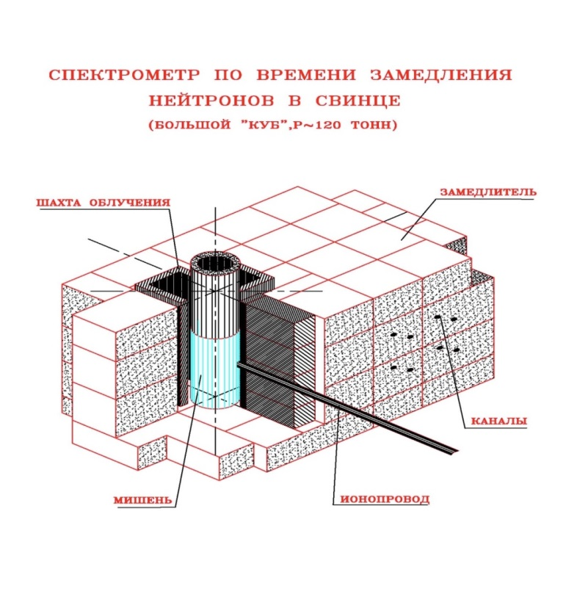
Рисунок 10. Схема СВЗ-100.

Основные физические параметры установки:
Исследуемый диапазон энергии нейтронов – 1 эВ – 30 кэВ;
Разрешение по энергии - 27-31 %;
Интенсивность - ~10¹³ нейтронов⋅с⁻¹;
Возможная потребляемая мощность протонного пучка мишенью не более – 1000 Вт.
Масса исследуемых образцов – от десятков мкг и выше.
Масса особо чистого свинца – 100 тонн.
На СВЗ-100 получены данные по сечениям деления нейтронами изотопов минорных актинидов (U, Pu, Am, Cm).

Рассматривается возможность создания установки нейтрон-активационного анализа микрообразцов для определения химического состава.

Подробная информация о возможностях работы на пучках нейтронов ИЯИ РАН содержится в приводимых ниже публикациях:

- С.Ф. Сидоркин, Э.А. Коптелов. // «Импульсный источник нейтронов ИЯИ РАН для исследования конденсированных сред».// ПОВЕРХНОСТЬ. Рентгеновские, синхротронные и нейтронные исследования, 2013, № 6, с. 1-16.
- А.А.Алексеев, А.А.Бергман, А.И.Берлёв, Э.А.Коптелов. // «Нейтронный комплекс ИЯИ РАН Спектрометр по времени замедления в свинце (СВЗ-100)»// ПРЕПРИНТ ИЯИ РАН 1258/2010 Июль 2010, 51с
- С.П. Кузнецов,И.В. Мешков,Р.А. Садыков,В.С. Литвин, Ю.А. Лапушкин, А.А.Алексеев, Э.А. Коптелов.// «Многофункциональный нейтронный спектрометр на импульсном источнике ИН-06 ИЯИ РАН» // Краткие сообщения по физике, 2013, N9, с. 3-11.
- Ю.В. Рябов, М.И. Грачев, Д.В. Каманин, Е.А. Кузнецова, В.Л. Кузнецов, Э.А.Коптелов, О.Н. Либанова, В.С. Литвин, В.Н. Матушко, В.И. Разин, Р.А. Садыков, Н.М. Соболевский, В.А. Федченко // «Импульсный нейтронный источник на протонном пучке Московской мезонной фабрики» //Физика твердого тела, 2010, том 52,

Нейтронографический комплекс для исследования конденсированных сред и нанодиагностики на базе импульсного источника нейтронов ИН06 ИЯИ РАН :
Первые результаты тестовых измерений.

Участники:
Институт ядерных исследований РАН, Москва
Институт физики высоких давлений РАН, Троицк
НИИЯФ МГУ, Москва,
Физический институт им. П.Н.Лебедева РАН, Москва,
НИЦ «Курчатовский институт», Москва,
НИЯУ МИФИ, Москва,
Петербургский институт ядерной физики, Гатчина.

Одновременно с работами по вводу в научную эксплуатацию и оптимизации параметров ИН-06 начато создание в ИЯИ РАН установок, совместно с коллективами разных институтов и тестовые измерения. Имеются дополнительные возможности использования подобных установок на каналах РАДЭКС, в том числе в ином энергетическом диапазоне нейтронов (в более жестком спектре, недоступном на источниках реакторного типа). Источники тепловых нейтронов ИН-06 и эпитепловых нейтронов РАДЭКС Нейтронного комплекса ИЯИ РАН взаимно дополняют друг друга, предоставляя возможности использования более широкого спектра нейтронов, что не реализовано в других нейтронных центрах, включая зарубежные комплексы.
Установки, при наличии необходимого объема финансирования для полного ввода в научную эксплуатацию, обеспечат весь цикл научных исследований для пользователей-институтов, университетов и др. учереждений.
Источник ИН-06 создан для развития нейтронных исследований конденсированных сред и активно развивающейся области исследований наносистем и материалов. С этой целью создаются первые нейтронографические установки, каждая из которых имеет свою схему коллимации и сбора нейтронов: коллиматоры, нейтроноводы и нейтронные концентраторы прямого пучка.

Ниже представлены экспериментальные нейтронограммы образцов измеренных на нейтронографических установках Геркулес и МНС импульсного источника нейтронов ИН-06 ИЯИ РАН

Рисунок 11. Нейтронограммы поликристаллического образца на основе синтетического алмаза-карбонадо измеренные на установках «Геркулес» (ИЯИ-ИФВД-РНЦ КИ) и МНС (ФИ РАН-ИЯИ), измеренные при углах рассеяния близких к 90 град (среднее разрешение).
Рисунок 12. Нейтронограмма сплава с нулевой матрицей TiZr для элементов камер высокого давления и контейнеров образцов для нейтроногафических измерений.
Рисунок 13. Нейтронограмма поликристаллического образца на основе синтетического алмаза-карбонадо, измеренная на установке МНС (ФИ РАН-ИЯИ) с помощью детектора обратного рассеяния и фокусировкой по времени пролета (высокое разрешение)..

Таким образом, в настоящее время в России имеется комплекс новых импульсных источников нейтронов на основе сильноточного линейного ускорителя протонов, позволяющий проводить исследования и организовать обучение в Центре коллективного пользования исследований конденсированных сред, наносистем и функциональных материалов, водородной и атомной энергетики на основе протонного ускорителя и нейтронного комплекса ИЯИ РАН.

Литература:

- Нейтронографические установки на импульсных источниках нейтронов
ИЯИ РАН. Р.А.Садыков, В.Л.Кузнецов, Ю.В.Рябов,А.А. Алексеев, В.С.Литвин, С.Ф.Сидоркин, В.А.Федченко, А.П.Артюшин, М.И.Грачев, А.В.Фещенко,В.Л. Серов, Э.А.Коптелов, Л.В.Кравчук, В.М.Лобашов, В.А.Матвеев.
VI НАЦИОНАЛЬНАЯ КОНФЕРЕНЦИЯ по применению РЕНТГЕНОВСКОГО, СИНХРОТРОННОГО ИЗЛУЧЕНИЙ, НЕЙТРОНОВ И ЭЛЕКТРОНОВ для исследования материалов РСНЭ 2007, 12 -17 ноября 2007года Москва .
2. A complex of complementary pulsed neutron sources, neutron and radiographic nano-diagnostic instruments at the Institute for Nuclear Research RAS.
E.A. Koptelov, Yu.V. Ryabov, A.A. Alekseev, S.F. Sidorkin, M.I. Grachev, V.A. Fedchenko, R.A. Sadykov, Yu.B. Lebed, V.S. Litvin, S.P. Kuznetsov, E.S. Clementyev, P.A. Alekseev, V.A, Trunov, A.P. Bulkin, V.A. Ulianov and S.N. Axenov.
III Nanotechnology International Forum IOP Publishing
Journal of Physics: Conference Series 291 (2011) 012012.
3. НЕЙТРОННЫЙ РЕФЛЕКТОМЕТР – МАЛОУГЛОВОЙ СПЕКТРОМЕТР “ГОРИЗОНТ” НА ИМПУЛЬСНОМ ИСТОЧНИКЕ НЕЙТРОНОВ ИН-06
В. С. Литвин, В. А. Трунов, А. П. Булкин, В. А. Ульянов, В. А. Соловей,
М. Р. Колхидашвили, С. И. Калинин, Р. А. Садыков, Э. А. Коптелов
ПОВЕРХНОСТЬ. РЕНТГЕНОВСКИЕ, СИНХРОТРОННЫЕ И НЕЙТРОННЫЕ ИССЛЕДОВАНИЯ, 2010, № 11, с. 1–7.
4. С.П. Кузнецов,И.В. Мешков,Р.А. Садыков,В.С. Литвин, Ю.А. Лапушкин, А.А. Алексеев, Э.А. Коптелов. Многофункциональный нейтронный спектрометр на импульсном источнике ИН-06 ИЯИ РАН, Краткие сообщения по физике, 2013,N9, 3-11.

